ICS 77.080.01

CCS H 07

团体标准

T/SSEA XXX—2023

封闭式皮带运输智能监控系统技术要求

Technical requirements for closed belt transportation intelligent monitoring system

2023 - XX-XX发布

2023 -XX - XX实施

中国特钢企业协会发布

版权保护文件

版权所有归属于该标准的发布机构。除非有其他规定，否则未经许可，此发行物及其章节不得以其他形式或任何手段进行复制、再版或使用，包括电子版，影印件，或发布在互联网及内部网络等。使用许可可于发布机构获取。

前  言

本文件按照GB/T 1.1-2020《标准化工作导则第1部分：标准化文件的结构和起草规则》的规定起草。

请注意本文件的某些内容可能涉及专利。本文件的发布机构不承担识别专利的责任。

本文件由中国特钢企业协会团体标准化工作委员会提出并归口。

本文件起草单位：唐山钢铁集团微尔自动化有限公司、冶金工业规划研究院、河钢乐亭钢铁有限公司。

本文件主要起草人：。

封闭式皮带运输智能监控系统技术要求

1. 范围

本文件规定了封闭式皮带运输智能监控系统的系统组成、技术要求、监测要求、安全与防护。

本文件适用于各种型号的封闭式皮带运输智能监控系统（以下简称“皮带监控系统”）。

1. 规范性引用文件

下列文件中的内容通过文中的规范性引用而构成本文件必不可少的条款。其中，注日期的引用文件，仅该日期对应的版本适用于本文件；不注日期的引用文件，其最新版本（包括所有的修改单）适用于本文件。

1. 术语和定义

本文件没有需要界定的术语和定义。

1. 系统组成
   1. 皮带监控系统由封闭式皮带运输机（以下简称“封闭式皮带”）和智能监控系统组成。
   2. 封闭式皮带

封闭式皮带结构示意如图1所示，主要由封闭罩、皮带、滚筒、托辊、驱动装置等构成。

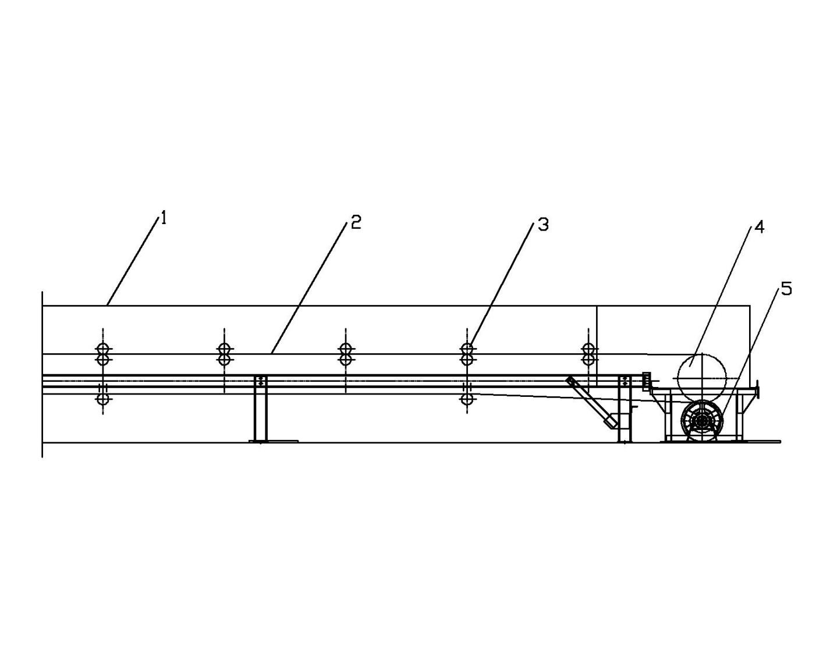

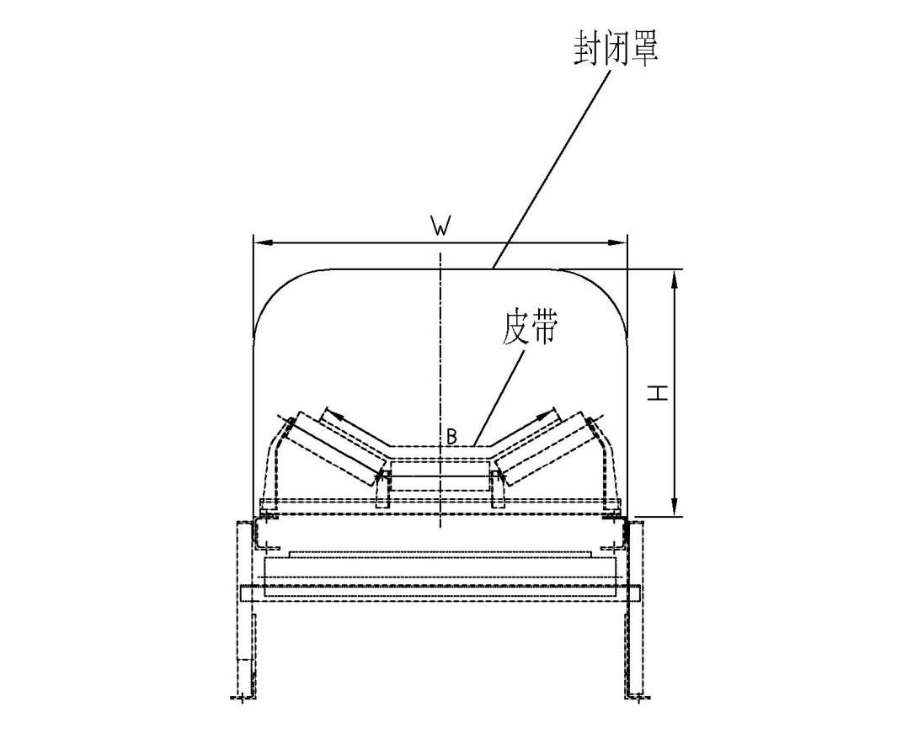

图1 封闭式皮带结构示意图

其中：1-封闭罩，2-皮带，3-托辊，4-滚筒，5-驱动装置，W-封闭罩宽度，H-封闭罩高度，B-皮带宽度

* 1. 智能监控系统

4.3.1 智能监控系统架构示意如图2所示，主要由数据采集层、数据分析层和应用层构成。

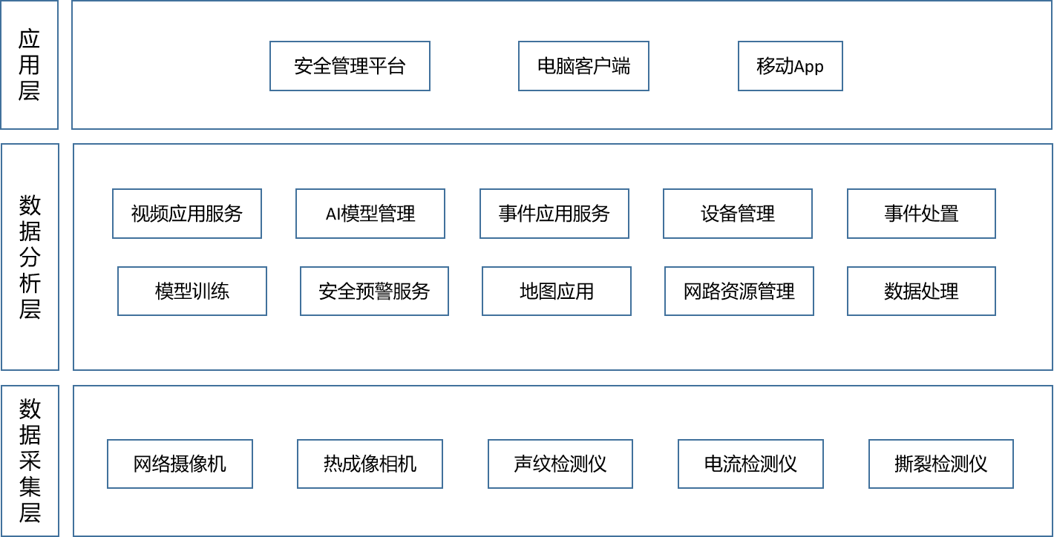

图2 智能监控系统架构示意图

4.3.2 数据采集层主要由网络摄像机、热成像相机、声纹检测仪、电流检测仪、撕裂检测仪等设备组成，主要实现对皮带运行的图像视频、温度、声音、振动、电流等信号进行检测和数据采集。

4.3.3 数据分析层主要由存储服务器、视频分析服务器、音频分析服务器、事件分析服务器和皮带划伤识别主机等设备组成，并通过数据分析实现视频应用服务、AI模型管理、事件应用服务、设备管理、事件处置、模型训练、安全预警服务、地图应用、网络资源管理、数据处理等功能的应用。

4.3.4 应用层操控可以提供终端安全管控平台、电脑客户端和移动App功能。

1. 技术要求
   1. 总体要求
      1. 皮带监控系统包括料流、运行状态、跑偏、空载、堵料、大块异物、设备声音振动、电机电流波形、物料识别、设备温度、皮带撕裂、人防等功能监测。
      2. 皮带监控系统可应用于钢铁、煤炭、矿山、电力、化工和港口等领域粉状料和块状料的运输。
      3. 皮带监控系统应对封闭式皮带运输过程中的各种数据进行实时监测和分析，及时响应异常情况并发出预警信息。
      4. 皮带监控系统应具有实时预览、录像回放、下载视频等功能。
      5. 皮带监控系统应具备快速响应、实时数据更新和存储等特点，事件响应时间＜500ms，数据更新和存储时间＜1s。
      6. 皮带监控系统应该具有高度的稳定性和可靠性，能够24小时连续运行，5000小时稳定运行而不出现故障。
      7. 皮带监控系统应支持高粉尘、光照多变、设备振动等条件下的工作场景。
      8. 皮带监控系统应具有易使用界面，以方便用户操作。
   2. 设备要求
      1. 封闭式皮带

5.2.1.1 封闭式皮带尺寸如表1所示。封闭式皮带应采用全封闭结构，以避免灰尘、物料等的撒落。

表1 封闭式皮带尺寸

|  |  |  |  |
| --- | --- | --- | --- |
| 序号 | 输送带宽度B（mm） | 封闭罩高度H（mm） | 封闭罩宽度W（mm） |
| 1 | 600 | 600 | 1000 |
| 2 | 800 | 600 | 1200 |
| 3 | 1000 | 800 | 1400 |
| 4 | 1200 | 800 | 1600 |
| 5 | 1400 | 1000 | 1800 |
| 6 | 1600 | 1000 | 2000 |
| 7 | 1800 | 1200 | 2200 |
| 8 | 2000 | 1200 | 2400 |

5.2.1.2 封闭式皮带运行速度范围为0m/s～5 m/s。

5.2.1.3 封闭式皮带运行输送方式为弧形开口式。

5.2.1.4 封闭式皮带应具有足够的强度，能够承受运输时高强度的磨损和冲击。

5.2.1.5 封闭式皮带应能满足粉尘污染物环保超低排放要求。

* + 1. 监控系统

5.2.2.1 网络摄像机

a）网络摄像机宜采用枪型摄象机，防护等级≥IP66。

b）网络摄像机分辨率≥1920×1080dpi，光学变焦倍数≥30倍；并配备补光设备，以适合低照度环境。

c）网络摄像机宜安装在皮带上表面1m以上，镜头拍摄距离在2m以上。

d）网络摄像机安装数量应根据皮带的长度和重要性来确定，一般皮带长度＜50m安装一台摄像机，50m＜皮带长度＜300m安装两台摄像机，皮带长度＞300m安装三台摄像机。

5.2.2.2 热成像相机

a）热成像相机宜采用固定式红外热成像摄像机，防护等级≥IP66。

b）热成像相机分辨率≥640x480dpi。

c）热成像相机的灵敏度最小可分辨值≤0.05℃。

d）热成像相机的温度测量精度≤2℃。

5.2.2.3声纹检测仪

a）声纹检测仪宜采用骨传导或声呐传感器，防护等级≥IP66。

b）声纹检测仪拾音范围＞60平方米，连续可调，音频传输距离＞3000米，灵敏度＜-38dB，信噪比＞75dB，频率响应为20Hz～80KHz，全指向性。

5.2.2.4电流检测仪

a）电流检测仪宜采用夹式电流互感器，防护等级≥IP66。

b）电流检测仪变比应根据检测电流选择，精度不低于0.5级。

5.2.2.5撕裂检测仪

a）撕裂检测仪宜采用非接触安装方式，防护等级≥IP68。

b）撕裂检测仪适应输送带宽度≤2400mm，摄像机图像分辨率＞1600*1200dpi，识别最小撕裂宽度≥10mm，最小撕裂长度≥300mm。

c）撕裂检测仪应自带除尘清灰功能。

5.2.2.6 监控系统服务器

a）监控系统服务器应采用高速GPU处理器。

b) 监控系统服务器应具备可扩展能力。

c）监控系统服务器支持高内存容量、高带宽数据通信能力。

5.2.2.7 监控系统网络

a）监控系统网络的传输速率应达到千兆及以上。

b) 接入层网络应采用工业级网络交换机，不低于100M数据带宽。

c) 汇聚层网络应采用企业级及以上网络交换机，不低于1000M数据带宽。

d）监控系统网络的传输介质应采用单模光纤或六类以上网线。

5.2.2.8 监控系统存储

a) 图片存储时间：≥6个月。

b) 视频存储时间：≥3个月。

c) 事件数据存储时间：≥1年。

5.2.2.9 监控系统供电电源

a) 监控系统供电电源应采用冗余电源模式。

b) 监控系统供电电源应采用防雷、防恶劣环境保护措施。

c) 监控系统供电电源控制箱应具备IP68及防爆等防护要求。

* 1. 功能要求
     1. 皮带料流监测应实现皮带运输物料“无料-有料”、“有料-无料”两个料流状态的监测。
     2. 皮带运行状态监测应实现皮带启动、停止两个状态的监测，并统计运行时间。
     3. 皮带跑偏监测应实现皮带的偏离方向及偏离距离的监测。
     4. 皮带空载监测应实现皮带无料空载运行的监测。
     5. 皮带大块异物监测应实现皮带运输物料中大块物料和异物的监测。
     6. 皮带堵料监测应实现皮带与皮带转运过程中下料口堵料的监测。
     7. 皮带设备声音振动异常监测应实现皮带重点运转设备异响、振动的监测。
     8. 皮带电机电流波形分析应实现皮带驱动电机负荷状态的分析与监测。
     9. 皮带运转设备温度监测应实现皮带重点区域和重点设备的温度监测和火灾预警。
     10. 皮带物料识别应实现对皮带运输的多种物料进行自动分类、分级。
     11. 皮带撕裂监测应实现皮带表面划伤、撕裂等质量的监测。
     12. 皮带通廊人防监控应实现皮带重点通廊、安全门等区域的人员入侵和安全检测。

1. 监测要求
   1. 监测方法
      1. 皮带料流监测、运行状态监测、跑偏监测、空载监测、大块异物监测，可采用网络摄像机对皮带运行过程及表面物料进行图像采集，可以使用单个视角的相机，也可以使用多个视角的相机以获得更多的信息，采用图像处理和机器学习技术，提取与皮带跑偏相关的特征，分析皮带运行时的图像数据来自动检测和识别运行情况。
      2. 皮带堵料监测分别在上游皮带机的机头位置和下游皮带机的机尾位置安装摄像机，可采用计算机视觉技术和控制算法，当皮带下料管上端摄像机识别有物料，而下端摄像机均识别无物料时，判断为皮带下料口堵料。
      3. 皮带设备振动声音异常监测宜采用在重点设备上安装骨传导和声呐传感器，可采用基于振动和声音信号的算法，提取与皮带设备异常相关的特征参数，训练分类模型来区分正常和异常状态。
      4. 皮带电机电路波形分析宜采用在电气柜电机线路上安装电流检测装置，波形重构电流数据，提取与异常情况和故障相关的特征，可采用机器学习算法对特征进行建模和判定，训练分类模型来诊断电路中的异常情况和故障。
      5. 皮带运转设备温度监测可采用在重点区域和重点设备附近安装红外热成像相机的方式，从采集到的温度数据中提取与运行状态相关的特征，采用机器学习算法，对设备的运行状态及火灾进行预测。
      6. 皮带物料识别可采用相机对皮带上的物料进行图像采集，使用计算机视觉技术从图像中提取物料相关的特征，利用机器学习算法训练分类模型，使用模型对物料进行分类和识别。
      7. 皮带撕裂监测主要针对皮带运输中的撕裂问题，以机器视觉智能算法、激光技术为基础，检测皮带纵向撕裂，及时发现皮带撕裂问题并报警。
      8. 皮带通廊人防监控主要是通过摄像机对皮带重点通廊、安全门等区域的人员入侵和安全检测。
   2. 监测精度
      1. 皮带料流、跑偏、空载、堵料、物料识别监测模型分析准确率95%以上，报警信息准确率95%以上，报警信息误报率在5%以下，报警信息漏报率在5%以下。
      2. 皮带运行状态、大块异物、设备振动声音、电机电路波形监测模型分析准确率98%以上，报警信息准确率98%以上，报警信息误报在2%以下，报警信息漏报率在2%以下。
      3. 皮带撕裂、人防监测模型分析准确率100%以上，报警信息准确率100%以上，无报警信息误报和漏报。
      4. 皮带运转设备热成像温度分析应具备广泛的温度测量范围（-40~200℃），可适用于不同的应用场景。
2. 安全与防护
   1. 设备运行
      1. 皮带监控系统应设置报警装置，对出现的异常事件，及时发出警报。
      2. 皮带监控系统应能够自动分析与处理数据。
      3. 皮带监控系统应定期进行系统维护和保养。
      4. 皮带监控系统应选用专业的技术和设备。
      5. 皮带监控系统应建立完善的皮带监控设备日常管理和记录体系。
   2. 人身安全

7.2.1. 皮带监控系统的工作人员应穿着安全防护装备。

7.2.2. 皮带监控系统的工作人员应进行特定的操作规程培训。

7.2.3. 皮带监控系统的工作人员应具备紧急响应能力。

7.2.4. 皮带监控系统应建立健全的安全管理规定，对人员进行安全教育培训。

* 1. 事故警报

7.3.1. 皮带监控系统应在皮带区域内设置监控警报系统。

7.3.2. 皮带监控系统应对皮带区域进行全面监控。

7.3.3. 皮带监控系统应建立应急预案，培训工作人员并确保工作人员熟知应急预案的具体作法。

7.3.4. 皮带监控系统应对问题进行详细记录、分类和分别处理。

7.3.5. 皮带监控系统应对事故或异常情况进行系统分析和评估。

_________________________________